TRENI STORICI PUGLIA
A.T.S.P. Onlus
Viale Jonio 451 74020 San Vito – Taranto
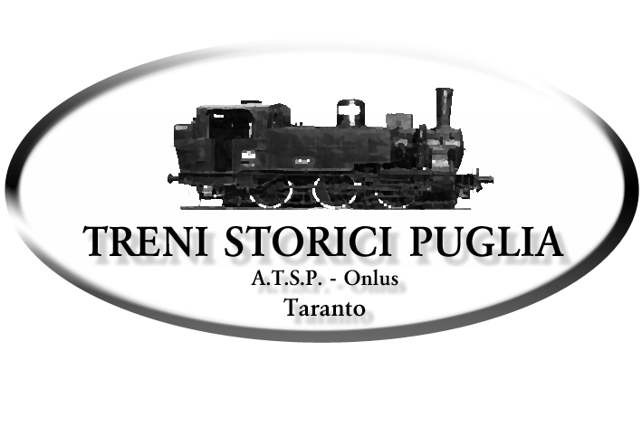
Sito web – http://www.atsp.it/ mail oresteserrano@atsp.it

O.M.R. Taranto - Tel. 3403347995 TeleFax 0997332502
Associazione convenzionata con TRENITALIA
Partita IVA 02469230730

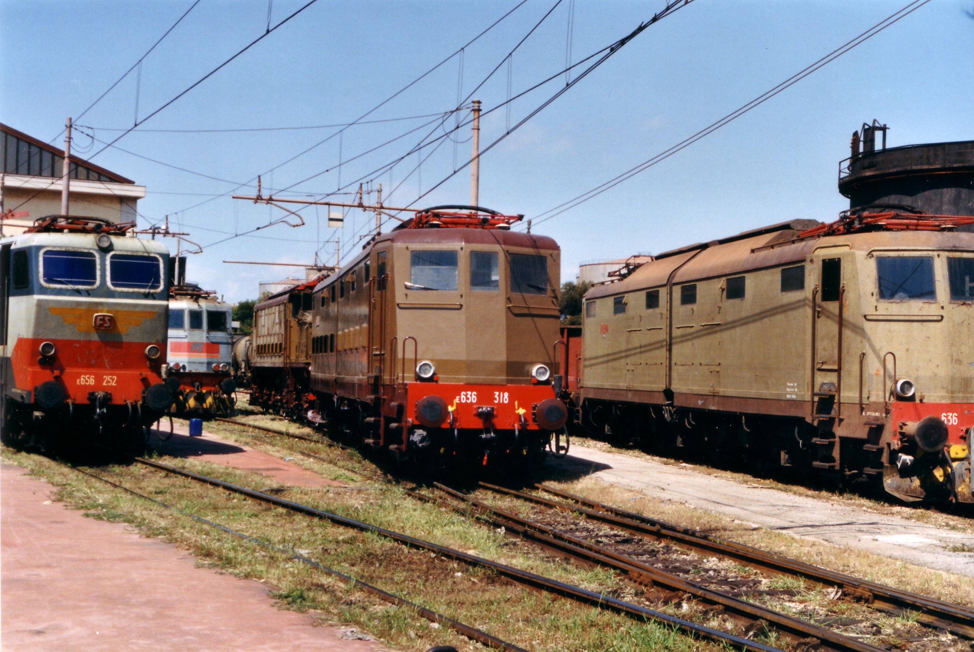

MANIFESTAZIONE “PORTE APERTE”

Comunicato stampa

Si è svolta il 13 e 14 ottobre 2007 la manifestazione “Porte Aperte” presso gli impianti delle Officine Manutenzione Rotabili di Taranto, di Trenitalia.,organizzata dall’Associazione Treni Storici Puglia di Taranto, con la collaborazione di Trenitalia.

L’evento ha proposto una rassegna di ben 24 rotabili storici tra locomotive, carrozze e bagagliai, tutti sotto le attenti cure dell’ATSP, e 7 locomotive moderne di Trenitalia, tra cui l’E 405 039, che hanno rappresentato – in modo succinto ma chiaro – la storia del nostro passato ferroviario e, in parte, il confronto fra la ferrovia di un tempo con quella attuale e con l’immediato futuro.
Mancava la macchina a vapore, che, sebbene in un primo tempo annunciata, avrebbe portato la manifestazione ad un alto interesse di qualità.

Hanno partecipato all’evento le Ferrovie del Sud-Est con un proprio treno composto dalla locomotiva BB 162 e due carrozze Carminati & Toselli del 1948 e le Ferrovie del Gargano con i loro dirigenti e con materiale informativo.

Per rendere ancora più interessante la manifestazione erano esposte nella giornata di domenica ben 80 auto e moto d’epoca di diverse Associazioni private, che insieme ai treni hanno rappresentato al meglio il nostro passato scientifico e tecnologico.

Attenti anche alla storia del loro passato, i Vigili del Fuoco e la Polizia di Stato hanno risposto con grande entusiasmo al nostro invito; l’uno con una autoscala del 1939 e con video riproducenti il parco storico dei V.F.; la Polizia di Stato con una storica “Alfa sud” del 1963.

A completare la manifestazione ha fatto da corollario una mostra fotografica organizzata dall’ATSP sul Deposito Locomotive di Taranto e sulla storia della ferrovia in Puglia, con l’esposizione di alcuni cimeli storici; infine era presente anche l’AISAF (Associazione Jonico-Salentina Amici della Ferrovia), che si dedica alla costituendo del Museo Ferroviario di Lecce, con videoproiezioni sulle loro attività e con l’allestimento di un plastico ferroviario, oltrechè numerosi sponsor.

Gli obiettivi che sono stati colti con questa manifestazione riguardano l’aver:
- sensibilizzato l’opinione pubblica, gli Organi dello Stato, la Regione Puglia, gli Enti Locali al problema del recupero e del mantenimento in esercizio di rotabili di grande interesse storico, che grazie al volontariato e al sacrificio di pochi appassionati vengono conservati in perfetta efficienza;
- stigmatizzato la mancanza totale di risorse economiche verso questa importante attività, votata al mantenimento in vita della memoria storica di un patrimonio culturale da considerare comune all’intera collettività;
- favorito l’avvicinamento della gente comune e dei giovani al variegato e fantastico mondo della ferrovia;
- contribuito alla rivalutazione turistica del nostro territorio con i treni d’epoca.

Il sabato ha visto un discreto numero di visitatori, ma la domenica la manifestazione ha registrato un’affluenza che è andata oltre ogni più rosea previsione, con oltre 5000 mila visitatori che ha creato non pochi problemi di ricezione. Numerose erano le delegazioni di altre Associazioni ferramatoriali sparse sul territorio nazionale che hanno risposto con grande entusiasmo alla manifestazione. Gruppi provenivano da Bussoleno, Torino, Milano, Verona, Roma, Pescara, Palermo, Catania, Reggio Calabria, Cosenza, Salerno, Napoli, oltre che numerosi appassionati dalle Puglie. La manifestazione ha messo in moto il turismo locale che ha fatto registrare il pienone in alcuni ristoranti tipici della “Città vecchia –Borgo” del Comune di Taranto che oltre a fornire gratuitamente ai convenuti della manifestazione una visita guidata alla città vecchia,gestita dall’ARCI Citta vecchia, ha stipulato delle particolari convenzioni con i ristoranti tipici tarantini.
Numerosi sono stati i rappresentanti delle Istituzioni Regionali, Provinciali Comunali che hanno risposto con entusiasmo all’invito dell’ATSP e che hanno preso conoscenza del treno storico di Trenitalia e di tutto ciò che riguardava le problematiche ad esso legate. Il tutto si è svolto regolarmente e nel massimo ordine , favorito dalla splendida giornata.

L’A.T.S.P. Onlus, nel ringraziare la fattiva collaborazione di Trenitalia e, in particolare, quella della Direzione del Trasporto Regionale Puglia, che ha permesso l’evento, estende il ringraziamento alla Presidenza della Regione Puglia, all’Assessorato al Turismo e Attività Alberghiera della Regione Puglia, all’Assessorato ai Trasporti della Provincia di Taranto, al Comune di Taranto, alla Circoscrizione “Città vecchia Borgo”, al Comune di Statte, e all’A.P.T. per il loro patrocinio, ed ai numerosi Sponsor che partecipando a “Porte Aperte”, hanno consentito l’apporto economico e organizzativo, tra cui l’impeccabile servizio svolto dai pullmans gran turismo del CTP di Taranto, che hanno fatto la spola tra il deposito e la stazione, e il sostegno della Banca di Credito Cooperativo di San Marzano di San Giuseppe.

Il Presidente dell’A.T.S.P.Onlus di Taranto
Dott.Prof.Oreste Serrano

